Список принадлежностей будущего первоклассника:

- Школьная форма: деловой стиль одежды синего цвета.
- Сменная обувь, мешок для сменной обуви (подписать).
- Спортивный костюм для улицы, однотонная белая футболка и брюки, шорты, лосины для зала, спортивная обувь, мешок для спортивной формы. Лыжи, лыжные ботинки.
- Портфель.
- Пенал (мягкий).
- Простые карандаши (ТМ) – 2-3 штуки.
- Линейка 15 - 20 см.
- Ластик.
- Ручки шариковые с синей пастой 2-3 штуки.
- Карандаши цветные 6 - 8 штук (в пенал).
- Тетради в узкую линейку (косая) и клетку.
- Обложки для учебников и тетрадей.
- Папка для тетрадей.
- Точилка с коробочкой.
- Закладки.
- Краски акварельные.
- Гуашь.
- Папка для черчения с плотными листами (2 шт.).
- Палитра.
- Кисточки для рисования (№ 1,3,5).
- Стаканчик «непроливайка» для воды.
- Цветной и белый картон.
- Цветная бумага.
- Пластилин, стека, доска для пластилина или клеёнка (плотная).
- Тонированная бумага.
- Ножницы с тупыми концами.
- Клей-карандаш.
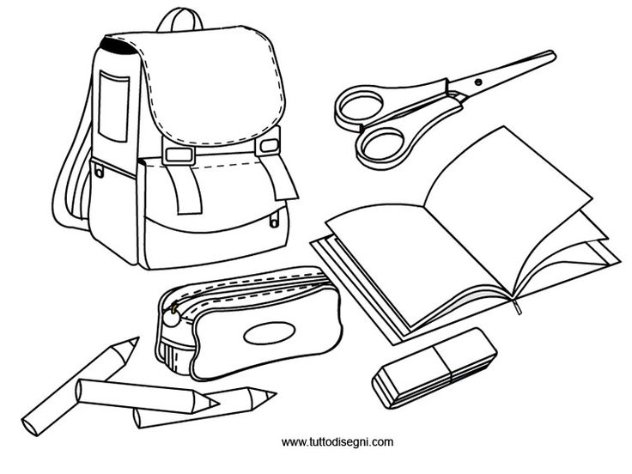
- Отдельные папки для уроков ИЗО, технологии.
- Касса букв и цифр.

